Wohnzimmer:
4m77cm
2m28cm
hoch
5m14cm

4m22cm
Fläche: 22,57 m²
2m65cm

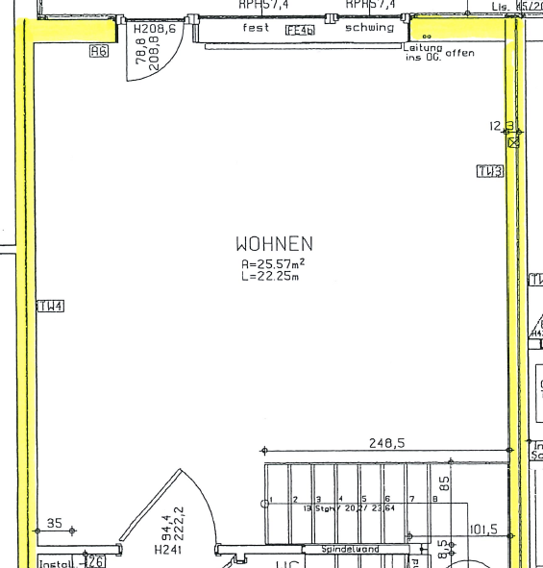

Vorraum:

1m30cm

2m28cm
hoch
2m00cm
Fläche: 4,81 m² (exkl. Technikraum)
1m40cm
2m88cm

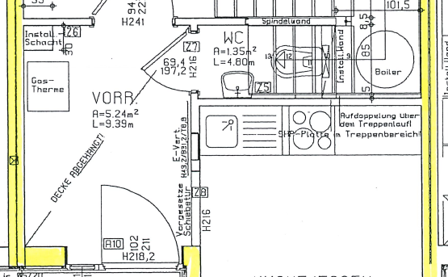

WC:
Fläche: 1,35 m²
0m90cm

1m47cm

2m20cm
hoch

Küche:

2m29m
hoch
3m94cm
Fläche: 10,56 m²
2m68cm
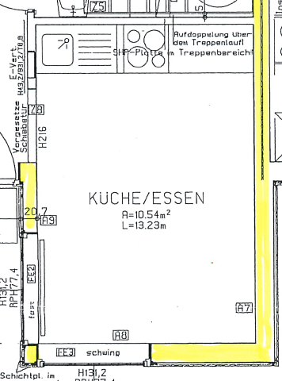

Terrasse West:

3m00cm
bis
2m00m
hoch
4m00cm
Fläche: 19,20 m²
4m80cm

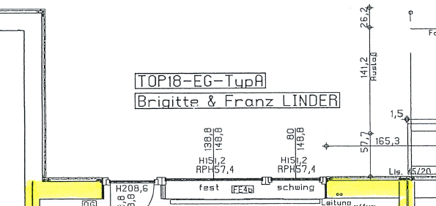

Terrasse Ost:
2m94cm
1m86cm

2m26cm
Fläche: 12,36 m²

1m70cm
4m00cm

4m80cm

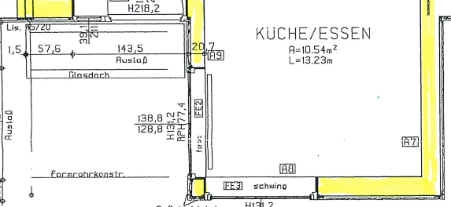

Zimmer groß:

2m25m
hoch
3m65cm
Fläche: 17,41 m²
4m77cm

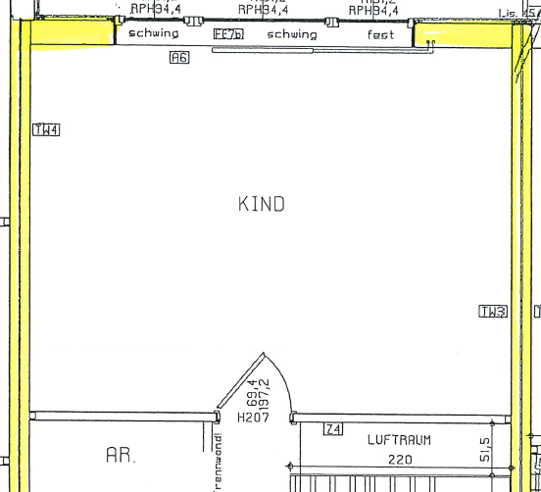

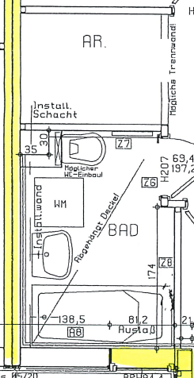
Waschmasch.raum:
Fläche: 2,51 m²

1m83cm

1m37cm

2m26m
hoch

Gang:

Fläche: 2,07 m²
0m90cm

2m30cm
Bad:

Fläche: 4,83 m²
Schacht 0,35*0,70m

2m67cm
1m90cm

2m25m
hoch

Zimmer klein:

2m25m
hoch
3m98cm
Fläche: 10,91 m² Abzug 0,14*2,26m
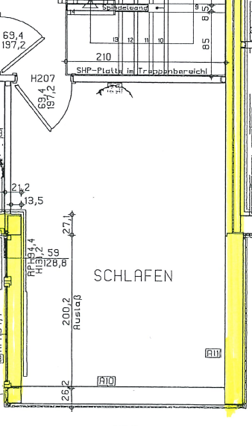
2m82cm

Schlafzimmer:

2m14m
hoch
3m69cm
Fläche: 14,28 m²
3m87cm

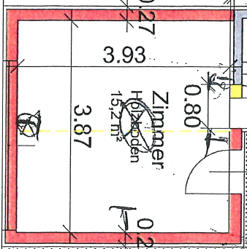

Schrankraum:

2m25m
hoch
1m35cm
Fläche: 2,57 m²
1m90cm

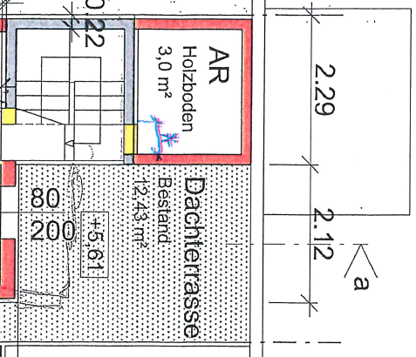

Dachterrasse:
Fläche: 8,86 m²

3m50cm

2m53cm

